Ban Chỉ đạo Thi hành án dân sự tỉnh Bến Tre
tổng kết hoạt động năm 2022 và triển khai chỉ tiêu nhiệm vụ công tác thi hành án dân sự, theo dõi thi hành án hành chính năm 2023
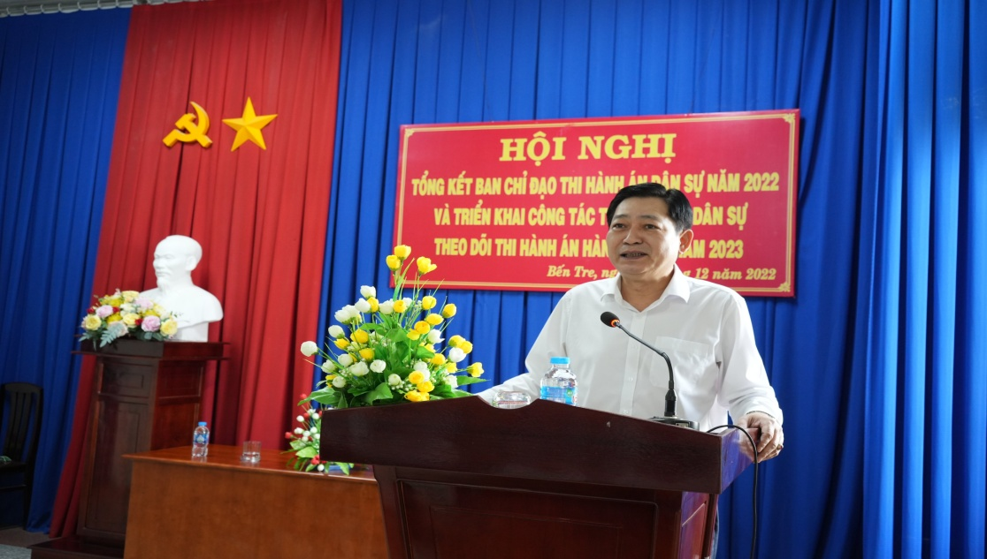
Ngày 28 tháng 12 năm 2022, Ban Chỉ đạo Thi hành án dân sự tỉnh Bến Tre tổ chức Hội nghị tổng kết hoạt động năm 2022 và triển khai chỉ tiêu nhiệm vụ công tác thi hành án dân sự, theo dõi thi hành án hành chính năm 2023. Tham dự Hội nghị có ông Nguyễn Văn Sơn, Phó Tổng cục trưởng Tổng cục Thi hành án dân sự, ông Trần Ngọc Tam, Chủ tịch Ủy ban nhân dân tỉnh-Trưởng Ban Chỉ đạo Thi hành án dân sự; đại diện lãnh đạo các cơ quan: Vụ nghiệp vụ 1-Tổng cục Thi hành án dân sự, Ban Nội chính Tỉnh ủy, Ban Pháp chế Hội đồng nhân dân tỉnh, Công an, Tòa án, Viện Kiểm sát, Trại giam Châu Bình-Bộ Công an, Thanh tra, Bảo hiểm xã hội tỉnh, các Ngân hàng trên địa bàn tỉnh, thành viên Ban Chỉ đạo Thi hành án dân sự tỉnh, Trưởng Ban Chỉ đạo Thi hành án dân sự huyện thành phố, lãnh đạo các cơ quan Thi hành án dân sự trong tỉnh, các tập thể cá nhân được nhận Bằng khen của Bộ trưởng Bộ Tư pháp, Báo Đồng Khởi, Đài phát thanh truyền hình dự và đưa tin.

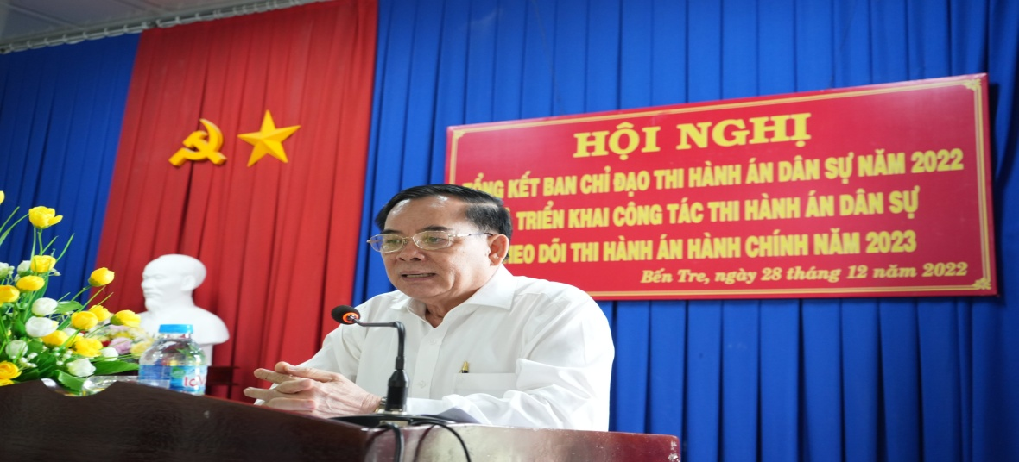
Thay mặt Ban Chỉ đạo Thi hành án dân sự tỉnh, ông Nguyễn Văn Nghiệp-Cục trưởng, Phó Trưởng Ban Chỉ đạo Thi hành án dân sự công bố Quyết định của Ủy Ban nhân dân tỉnh về việc kiện toàn thành viên Ban Chỉ đạo Thi hành án dân sự tỉnh, thông qua Quy chế hoạt động của Ban. Bà Lê Thị Hải Yến- Phó Cục trưởng báo cáo kết quả hoạt động của Ban Chỉ đạo Thi hành án dân sự năm 2022 và triển khai chỉ tiêu nhiệm vụ công tác thi hành án dân sự, theo dõi thi hành án hành chính năm 2023. Năm 2022, Ban Chỉ đạo Thi hành án dân sự đã phát huy vai trò tham mưu cho Ủy ban nhân dân trong việc thực hiện nhiệm vụ, chỉ đạo tổ chức phối hợp các cơ quan có liên quan trong thi hành án dân sự trên địa bàn. Kịp thời giải quyết những vướng mắc, khó khăn phát sinh trong việc phối hợp giữa các cơ quan có liên quan trong thi hành án dân sự. Ban Chỉ đạo thường xuyên chỉ đạo sát sao, toàn diện công tác thi hành án dân sự . Qua đó, nhiều vụ việc tồn đọng lâu năm, khiếu nại bức xúc được giải quyết dứt điểm, góp phần đảm bảo an ninh trật tự địa phương. Tinh thần trách nhiệm của các cơ quan là thành viên Ban Chỉ đạo, các ngành phối hợp trong hoạt động thi hành án được nâng lên, đóng góp ý kiến, nêu quan điểm giải quyết vụ việc rõ ràng, khách quan, giúp cho việc tổ chức thi hành án được thống nhất, thuận lợi hơn. Công tác tham mưu đề xuất của cơ quan thường trực của Ban chỉ đạo Thi hành án dân sự chủ động, kịp thời, có trọng tâm, tập trung vào những vụ việc khó phức tạp; công tác giải quyết án đảm bảo thi hành đúng nội dung, đúng trình tự thủ tục, ra quyết định, phân loại, xác minh, cưỡng chế thi hành án, hạn chế thấp nhất vi phạm xảy ra; kết quả thi hành án về việc và về tiền đạt vượt chỉ tiêu được giao. Trong năm 2022, công tác thi hành án dân sự tiếp tục gặp nhiều khó khăn, từ tác động hậu covid, đời sống người dân, hoạt động doanh nghiệp vừa mới phục hồi, việc án thụ lý ngày càng nhiều, tính chất càng phức tạp, trong khi biên chế thiếu không tuyển được, áp lực công việc, rũi ro lớn, công chức xin nghỉ, xin chuyển công tác. Tuy nhiên, tập thể Lãnh đạo Cục Thi hành án dân sự tỉnh, Chi cục Thi hành án dân sự cùng toàn thể công chức thi hành án dân sự trong toàn tỉnh đã tập trung đẩy nhanh tiến độ tổ chức thi hành án, kết quả toàn tỉnh đã thi hành đạt 83,66% về việc và 57,91% về tiền; kết quả đã thể hiện sự quyết tâm, đoàn kết của tập thể Lãnh đạo, công chức, người lao động các Cơ quan Thi hành án dân sự trong tỉnh nhằm thực hiện thắng lợi chỉ tiêu nhiệm vụ Tổng cục Thi hành án dân sự giao năm 2022. Năm 2023, các cơ quan thi hành án dân sự trong tỉnh tiếp tục thực hiện 11 đầu việc với chỉ tiêu Tổng cục Thi hành án dân sự giao là thi hành xong trên 82,8% về việc và trên 46,3% về tiền trên tổng số có điều kiện thi hành.
Đại biểu dự Hội nghị đã có những ý kiến góp ý, tham luận trao đổi thẳng thắn với các đề xuất, giải pháp cụ thể để phối hợp trong công tác thi hành án dân sự. Tại Hội nghị cũng đã công bố và trao Bằng khen của Bộ Tư pháp cho các tập thể và cá nhân có thành tích xuất sắc trong thời gian qua.

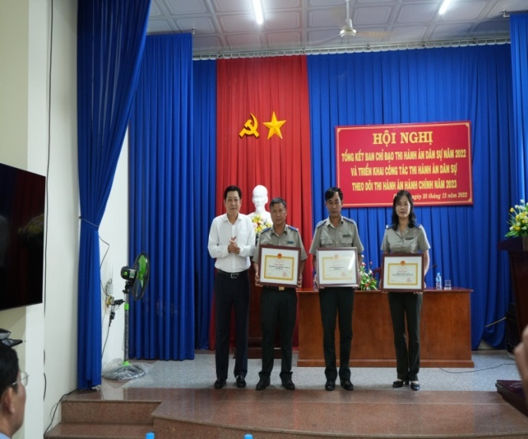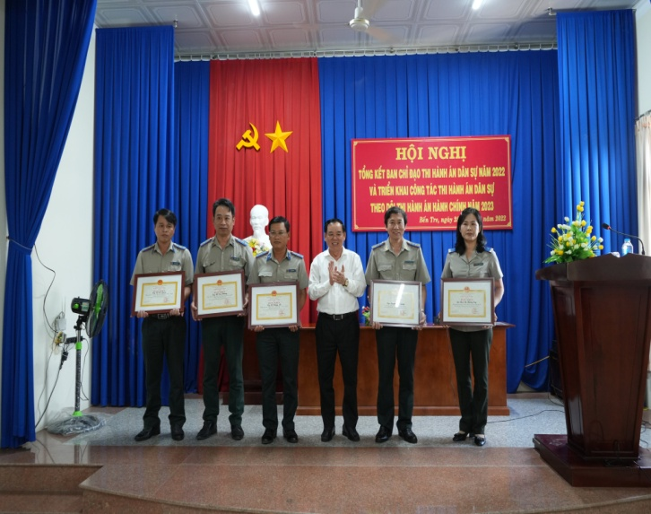

Phát biểu tại Hội nghị, Ông Nguyễn Văn Sơn-Phó Tổng cục trưởng Tổng cục Thi hành án dân sự ghi nhận và đánh giá cao hoạt động của Ban Chỉ đạo Thi hành án dân sự, công tác phối hợp hỗ trợ của các ngành liên quan đối với công tác thi hành án và đề nghị cơ quan Thi hành án dân sự tỉnh tiếp tục phát huy kết quả đã đạt được, thực hiện tốt công tác cán bộ, tranh thủ sự ủng hộ của chính quyền địa phương...
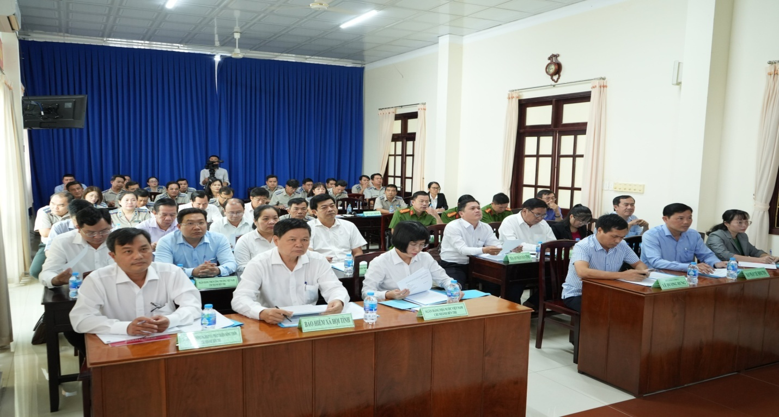
Phát biểu Kết luận chỉ đạo tại hội nghị, ông Trần Ngọc Tam - Chủ tịch Ủy ban nhân dân tỉnh, Trưởng Ban Chỉ đạo Thi hành án dân sự đánh giá và ghi nhận những kết quả của Ban Chỉ đạo Thi hành án dân sự 02 cấp đã đạt được những thành tích nêu trên xuất phát từ sự quan tâm lãnh chỉ đạo thường xuyên của Cấp ủy, Hội đồng nhân dân, Ủy ban nhân dân các cấp, Ban Chỉ đạo Thi hành án dân sự 02 cấp; sự nỗ lực phấn đấu vượt khó, vượt qua áp lực từ công tác thi hành án dân sự của đội ngũ công chức Thi hành án dân sự và sự phối hợp với tinh thần, trách nhiệm cao của các cơ quan, tổ chức có liên quan. Để công tác thi hành án dân sự và công tác phối hợp tổ chức thi hành án dân sự trong thời gian tới đạt kết quả tốt, yêu cầu các đơn vị thực hiện các nội dung sau:
1. Các cấp ủy, chính quyền, Ban Chỉ đạo thi hành án dân sự 2 cấp cần phải xem công tác thi hành án dân sự, thi hành án hành chính là nhiệm vụ chung của cả hệ thống chính trị, cơ quan Thi hành án dân sự là lực lượng thừa hành để từ đó tiếp tục quan tâm sát sao hơn nữa trong việc lãnh chỉ đạo công tác thi hành án dân sự trên địa bàn vì mục tiêu pháp luật phải được thực thi một cách nghiêm minh, tổ chức thi hành án theo nguyên tắc “vừa có đạo đức, có tình có lý nhưng cũng vừa phải kiên quyết áp dụng biện pháp cưỡng chế”.
2. Các cơ quan là thành viên Ban Chỉ đạo thi hành án dân sự hai cấp, các sở, ban ngành có liên quan có trách nhiệm phối hợp tốt với cơ quan Thi hành án dân sự trong công tác thi hành án dân sự, chỉ đạo bộ phận chuyên môn thực hiện đầy đủ, kịp thời, đúng pháp luật các công việc thuộc trách nhiệm của mình, không né tránh, đùn đẩy trách nhiệm, nhất là trong phối hợp đo đạc xuất họa đồ, cung cấp thông tin về quyền sử dụng đất, phối hợp bảo vệ cưỡng chế thi hành án để đảm bảo thi hành án đúng pháp luật, cụ thể:
- Công an tỉnh tiếp tục chỉ đạo cơ quan Công an các cấp phối hợp chặt chẽ với cơ quan Thi hành án tổ chức bảo vệ an ninh, trật tự, đảm bảo cưỡng chế thi hành án hiệu quả, kịp thời; tăng cường trách nhiệm trong việc truy tìm, kê biên tài sản của người phạm tội, nhất là các tội phạm kinh tế, tham nhũng. Phối hợp với các cơ quan có liên quan xử lý nghiêm đối với những trường hợp cản trở, chống đối việc thi hành án, cố ý chây ỳ, không chấp hành án.
- Sở Tài chính tiếp tục chỉ đạo việc tổ chức thanh tra, kiểm tra đối với các tổ chức thẩm định giá tài sản để thi hành án, xử lý nghiêm đối với các tổ chức, cá nhân có vi phạm. Phối hợp tiếp nhận, xử lý vật chứng, tài sản sung công đúng qui định.
- Sở Tài nguyên và Môi trường tiếp tục chỉ đạo Văn phòng đăng ký đất đai phối hợp đo đạc xuất họa đồ, cung cấp thông tin về quyền sử dụng đất, đảm bảo cung cấp thông tin, số liệu chính xác, kịp thời khi cưỡng chế kê biên quyền sử dụng đất để thi hành án.
- Tòa án nhân dân tỉnh chỉ đạo Tòa án nhân dân cấp huyện tiếp tục phối hợp chặt chẽ trong việc chuyển giao bản án, quyết định; nhanh chóng giải quyết đối với các tranh chấp, yêu cầu về xác định phần sở hữu tài sản, phần quyền sử dụng đất của người phải thi hành án trong tài sản chung của hộ gia đình; giải quyết đúng thời hạn đối với các kiến nghị của cơ quan Thi hành án dân sự; kịp thời giải thích bản án, quyết định tuyên không rõ, đảm bảo tính khả thi.
- Viện kiểm sát nhân dân tỉnh chỉ đạo Viện Kiểm sát nhân dân cấp huyện tăng cường kiểm sát, trong đó chú trọng kiểm sát việc tuân theo pháp luật của các đối tượng là tổ chức, cá nhân có liên quan trong quá trình tổ chức thi hành án; kiểm sát quá trình tổ chức thi hành án của Chấp hành viên, đồng thời, tăng cường kiểm sát thi hành án hành chính.
3. Chủ tịch Ủy ban nhân dân (Trưởng Ban chỉ đạo Thi hành án dân sự) các huyện, thành phố:
- Phải nghiêm túc thực hiện Luật Tố tụng hành chính 2015, Nghị định số 71 năm 2016 của chính phủ và Chỉ thị số 26 năm 2019 của Thủ tướng Chính phủ về việc tăng cường chấp hành pháp luật tố tụng hành chính và thi hành án hành chính; khắc phục ngay những hạn chế trong việc chấp hành pháp luật tố tụng hành chính, thi hành và chỉ đạo thi hành dứt điểm các bản án, quyết định của Tòa án về vụ án hành chính đã có hiệu lực.
- Chỉ đạo thành viên Ban Chỉ đạo thi hành án dân sự cùng cấp, các cơ quan, đơn vị có liên quan thực hiện tốt công tác phối hợp với Chi cục Thi hành án dân sự, kịp thời giải quyết các khó khăn, vướng mắc phát sinh trong việc phối hợp cũng như trong hoạt động tổ chức thi hành án dân sự trên địa bàn, công tác tổ chức cưỡng chế những vụ việc án lớn, có huy động nhiều lực lượng để kê biên hoặc giao tài sản để thi hành án.
- Chỉ đạo giải quyết dứt điểm các vụ án có giá trị lớn, vụ án có tính chất phức tạp ảnh hưởng đến an ninh, chính trị, trật tự an toàn xã hội ở địa phương và các vụ việc liên quan đến tín dụng, ngân hàng; chỉ đạo các cơ quan, tổ chức nơi người phải thi hành án là công chức, viên chức công tác phải có trách nhiệm phối hợp với các Cơ quan Thi hành án dân sự vận động và làm việc với người phải thi hành án là công chức, viên chức. Chỉ đạo, chính quyền cấp cơ sở phối kết hợp và cùng Cơ quan Thi hành án dân sự tổ chức tốt công tác vận động, thuyết phục các đương sự trong thi hành án và người có quyền lợi nghĩa vụ liên quan tự nguyện chấp hành tốt pháp luật, không để phát sinh điểm nóng, dư luận xã hội bức xúc của các bên đương sự trong thi hành án.
4. Cục trưởng Cục Thi hành án dân sự tỉnh cụ thể hóa chương trình trọng tâm của Bộ Tư pháp, chỉ tiêu của Tổng cục THADS giao năm 2023; Nghị quyết của Tỉnh ủy, Hội đồng nhân dân tỉnh để triển khai thực hiện có hiệu quả công tác thi hành án dân sự trên địa bàn. Tiếp tục chỉ đạo các Phòng chuyên môn, Chi cục Thi hành án dân sự các huyện, thành phố nâng cao tinh thần trách nhiệm của người đứng đầu, các Chấp hành viên, Thẩm tra viên, Thư ký để tập trung thực hiện tốt và nâng cao chất lượng, tỷ lệ thi hành án dân sự, về việc, về tiền trên tổng số có điều kiện thi hành, bảo đảm năm sau cao hơn năm trước; Tổ chức theo dõi thi hành đối với 100% bản án, quyết định của Tòa án về vụ án hành chính có nội dung theo dõi; Giải quyết đơn, thư khiếu nại, tố cáo thuộc thẩm quyền đúng thời hạn, đúng trình tự, thủ tục theo quy định của pháp luật, đảm bảo đạt tỷ lệ thi hành xong về việc và tiền cao hơn năm 2022; đặc biệt chú trọng việc thi hành án thu hồi tiền, tài sản bị chiếm đoạt trong các vụ án tham nhũng, kinh tế. Tổ chức tốt các đợt thi đua chuyên đề, thi đua cao điểm thi hành án dân sự tập trung giải quyết xong, kéo giảm việc án có điều kiện thụ lý trên 01 năm chưa thi hành xong theo chỉ đạo của Hội đồng nhân dân tỉnh.
Phạm Tấn Khánh, Văn phòng Cục THADS tỉnh

